Basın Bülteni

01 Şubat 2019

Gri ile yüzeylerde renk oyunu

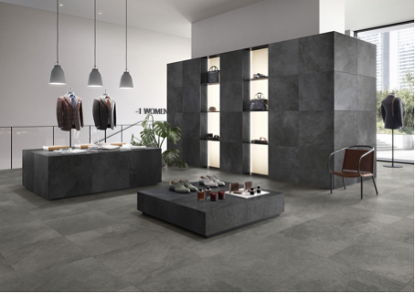

Villeroy&Boch’un yeni Gateway serisi; sayısız desen, doku ve damara sahip ünlü Slate taşından ilham alıyor. Döşendiği mekanlara iddialı renklerle bezeli, şık bir görünüm kazandıran seri, doğal taşın karakteristik ve pütürlü dokusunu özgürce yorumlayarak zarif bir biçimde rölyefe aktarıyor. Slate taşına özgü katmanlar, Gateway’de yumuşak çizgilerle temsil ediliyor. Taşın katmanlarında milyonlarca yıl önce çeşitli metallerin oksitlenmesi sonucunda oluşan renk tayfı, siyahtan gümüş maviye, yeşile hatta kahverengi ve turuncuya kadar uzanan bir geçiş sunuyor. Villeroy&Boch’un yeni Gateway serisi, adeta gri tonlarında bir renk oyunu sergiliyor.

